Виды транспорта для перевозки грузов.
Авто: виды и размеры транспортных средств.

Габаритные размеры основных типов грузовых автомобилей
В этом разделе вы сможете ознакомиться с техническими характеристиками основных типов грузовых автомобилей. В первую очередь, это следующие параметры: длина, ширина, высота, объём, грузоподъёмность. Приводятся также, отличительные особенности различных типов а/м, их специфика для потребителей транспортных услуг, области применения и т.п.

«Газель»

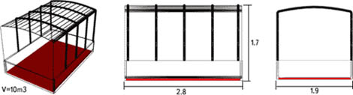

По своим основным потребительским качествам (тоннаж, объём, габаритные размеры) к автомобилям класса "Газель" можно отнести различные модели отечественных и импортных грузовиков. Грузовые отсеки этих автомобилей могут незначительно отличаться по габаритным размерам и, соответственно объёмам.
Приблизительные характеристики грузового отсека автомобилей класса "Газель":

Длина: 2,8-3,2 м (существуют удлинённые варианты до 4,5 м)

Ширина: 1,8 - 1,9 м

Высота: 1,7 - 2 м

Объём: 9-11 м3

Грузоподъёмность: 1,5 - 1,7 тонны

Автомобили данного класса активно используются на внутригородских и междугородних маршрутах малой и средней дальности (500-700 км). Технические характеристики позволяют гарантировать достаточно высокую среднюю скорость (до 100 км/ч.) а компоновка кабины предусматривает место для одного, двух пассажиров (экспедиторов).

Тентованный вариант грузового отсека предполагает возможность растентоваться и получить открытый грузовой отсек. Автомобиль может быть оборудован крепёжными ремнями и другим дополнительным оборудованием (лифтом, жёсткими бортами).

«ЗИЛ-Бычок»

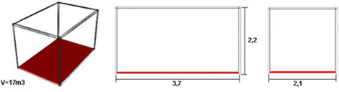

По своим основным потребительским качествам (тоннаж, объём, габаритные размеры) к автомобилям класса "ЗИЛ-Бычок" можно отнести различные модели отечественных и импортных грузовиков. Грузовые отсеки этих автомобилей могут незначительно отличаться по габаритным размерам и, соответственно, объёмам.
Приблизительные характеристики грузового отсека автомобилей класса "ЗИЛ-Бычок":

Длина: 3,7 м

Ширина: 2,1 м

Высота: 2,2 м

Объём: 17 м3

Грузоподъёмность: 3,5 тонны

Автомобили данного класса активно используются на внутригородских и междугородних маршрутах малой и средней дальности (500-700 км). Технические характеристики позволяют гарантировать достаточно высокую среднюю скорость (до 80 км/ч.) небольшая нагрузка на ось позволяет этому автомобилю беспрепятственоо ездить по территориям с ограничениями на въезд грузового автотранспорта

«ЗИЛ»

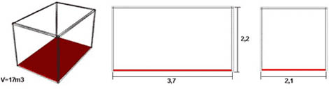

По своим основным потребительским качествам (тоннаж, объём, габаритные размеры) к автомобилям класса "ЗИЛ" можно отнести различные модели отечественных и импортных грузовиков. Грузовые отсеки этих автомобилей могут незначительно отличаться по габаритным размерам и, соответственно, объёмам.
Приблизительные характеристики грузового отсека автомобилей класса "ЗИЛ":

Длина: 3,5 - 4 м

Ширина: 2-2,3 м

Высота: 2,45 м

Объём: 14-21 м3

Грузоподъёмность: 5 тонн

Автомобили данного класса активно используются на внутригородских и междугородних маршрутах малой и средней дальности (500-700 км). Часто используют для перевозки личных вещей, переездов.

10-тонник тентованный

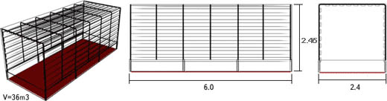

К классу 10 тонных автомобилей с тентованным кузовом можно отнести различные автомобили отечественного и импортного производства.

Класс можно разбить на несколько подклассов:

Автомобили грузоподъёмностью до 5 тонн с объёмом кузова близкому к объёму 10 тонного автомобиля (36 м3)

Автомобили грузоподъёмностью до 10 тонн с объёмом кузова до 56 м3.

Автомобили грузоподъёмностью до 15 тонн с объёмным (50-60 м3) и длинным кузовом (до 8м).
Приблизительные характеристики грузового отсека автомобиля грузоподъёмностью 10-15 тонн*:

Длина: 5,0 - 8,0 м

Ширина: 2,4 - 2,5 м

Высота: 1,8 - 3,0 м

Объём: 25-60 м3

Грузоподъёмность: 5 - 15 тонн

* Значительный разброс в параметрах объясняется большим количеством вариантов грузовых отсеков.

Грузовики данного класса активно используются на междугородних и международных направлениях. Обычно кабина оборудована спальным местом и предусматривает место для экспедитора. В стандартной комплектации машина комплектуется крепёжными ремнями (до 6 штук). Грузовой отсек приспособлен к различным вариантам погрузки/разгрузки (верх, бок). Импортные модели грузовиков могут комплектоваться пневмоподвеской, что существенно улучшает плавность хода и обеспечивает лучшую сохранность легкобъющегося груза. Машины могут быть оборудованы лифтом.

10-тонник термический

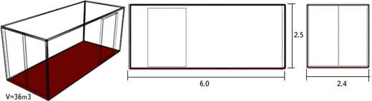
К классу 10 тонных автомобилей с изотермическим кузовом можно отнести различные автомобили отечественного и импортного производства.

Класс можно разбить на несколько подклассов:

Автомобили грузоподъёмностью до 5 тонн с объёмом кузова близкому к объёму 10 тонного автомобиля (36 м3)

Автомобили грузоподъёмностью до 10 тонн с объёмом кузова до 56 м3.

Автомобили грузоподъёмностью до 15 тонн с объёмным (50-60 м3) и длинным кузовом (до 8м).
Приблизительные характеристики грузового отсека автомобиля грузоподъёмностью 10-15 тонн*:

Длина: 5,0 - 8,0 м

Ширина: 2,4 - 2,5 м

Высота: 1,8 - 3,0 м

Объём: 25-60 м3

Грузоподъёмность: 5 - 15 тонн

* Значительный разброс в параметрах объясняется большим количеством вариантов грузовых отсеков.

Отличительной особенностью грузового отсека типа "термофургон", является способность сохранять в течении длительного времени (10-20 часов) температуру при которой производилась загрузка, при условии внешней температуры от -10С до +20С. Кроме того, на некоторых моделях, существует возможность подогрева грузового отсека, что позволяет на более длительное время и при более низких внешних температурах сохранять внутреннюю температуру. Борта грузового отсека изготовлены из пенопласта обшитого жестью. Двери грузового отсека оборудованы уплотнителем. Существуют вентиляционные отверстия. Как правило, грузовой отсек оборудован дополнительной боковой дверью, облегчающей погрузку/выгрузку.

Импортные модели грузовиков могут комплектоваться пневмоподвеской, что существенно улучшает плавность хода и обеспечивает лучшую сохранность легкобъющегося груза. Машины могут быть оборудованы лифтом.

10-тонник с 20 футовым контейнером

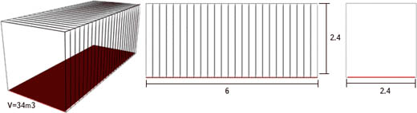

По потребительским качествам автомобиль с установленным 20 футовым морским контейнером близок к 10 тонному автомобилю с тентованным или изотермическим кузовом.
Существуют различные виды морских 20 футовых контейнеров (подробнее см. основные характеристики крупнотоннажных контейнеров). Наиболее часто использующиеся типы приведены ниже Обычный 20 фут. контейнер.

20 фут. термоконтейнер (аналогичен изотермическому фургону)

20 фут. рефконтейнер (изотермический фургон со встроенной холодильной установкой)

20 фут. контейнер с тентованной крышей

20 фут. площадка с крепёжными стойками

Все типы морских контейнеров, используются как правило для перевозки грузов в смешанном сообщении (с использованием различных видов транспорта). Все контейнера имеют унифицированные внешние габаритные размеры.

В России существует категория машин с установленными на рамную площадку контейнерами различных типов для постоянного использования в автомобильных перевозках.
Габаритные размеры 20 футового контейнера :

Длина: 6,0 м

Ширина: 2,4 м

Высота: 2,4 м

Объём: 34 м3

Грузоподъёмность: 10-20 тонн (ограничена грузоподъёмностью автомобиля)

20-тонник с 40 футовым контейнером

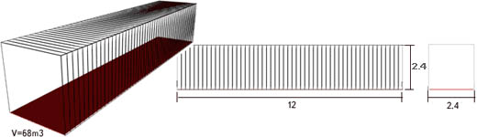

По потребительским качествам автомобиль с установленным 40 футовым морским контейнером близок к 20 тонному автомобилю с тентованным или изотермическим кузовом (евротент).

Существуют различные виды морских 40 футовых контейнеров. Наиболее часто использующиеся типы приведены ниже:

Обычный 40 фут. контейнер

40 фут. термоконтейнер (аналогичен изотермическому фургону)

40 фут. рефконтейнер (изотермический фургон со встроенной холодильной установкой)

40 фут. контейнер с тентованной крышей

40 фут. площадка с крепёжными стойками

Все типы морских контейнеров, используются как правило для перевозки грузов в смешанном сообщении (с использованием различных видов транспорта). Все контейнера имеют унифицированные внешние габаритные размеры.

В России существует категория машин с установленными на рамную площадку контейнерами различных типов для постоянного использования в автомобильных перевозках.
Габаритные размеры 40 футового контейнера :

Длина: 12,0 м

Ширина: 2,4 м

Высота: 2,4 м

Объём: 68 м3

Грузоподъёмность: 20-28 тонн

20-тонник с изотермическим полуприцепом

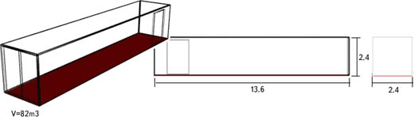

Изотермический полуприцеп объёмом 82 м3 имеет схожие потребительские свойства с изотермическими фургонами меньшего размера. Эталонными, для данного типа полуприцепа можно считать следующие габаритные размеры:
Габаритные размеры изотермического полуприцепа объёмом 82 м3:

Длина: 13,6 м

Ширина: 2,45 м

Высота: 2,45 м

Объём: 82 м3

Грузоподъёмность: 20-25 тонн

Существует большое кол-во модификаций полуприцепов полуприцепов (подробнее см.каталог технических характеристик грузовых автомобилей), среди которых можно выделить наиболее часто встречающиеся:полуприцепы объёмом 76-78 м3 - имеет меньшую длину (12,5 - 13 м) и полуприцепы имеющих стандартную или большую длину, ширину и высоту (13,6 м,2,5 м, 2,7 м).

Основной потребительской характеристикой данного полуприцепа является объём или кол-во паллет, которые можно загрузить.

Подвеска полуприцепов исполняется в рессорном или пневматическом варианте. Пневматическая подвеска гарантирует автопоезду плавный ход, обеспечивающим сохранность легкобъющегося груза.

Отличительной особенностью грузового отсека типа "Термофургон", является способность сохранять в течении длительного времени (10-20 часов) температуру при которой производилась загрузка, при условии внешней температуры от -10С до +20С. Кроме того, на некоторых моделях, существует возможность подогрева грузового отсека, что позволяет на более длительное время и при более низких внешних температурах сохранять внутреннюю температуру. Борта грузового отсека изготовлены из пенопласта обшитого жестью. Двери грузового отсека оборудованы уплотнителем. Существуют вентиляционные отверстия. Как правило, грузовой отсек оборудован дополнительной боковой дверью, облегчающей погрузку/выгрузку.

20-тонник рефрижератор

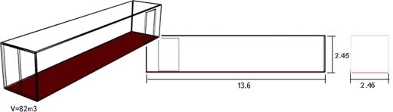

Рефрижераторный полуприцеп представляет собой грузовой полуприцеп температура в котором может изменятся от минусовой (- 7-12С) до плюсовой (0- 10С) независимо от внешней температуры. Данная способность грузового отсека обеспечивается автономной холодильной установкой. Современные холодильные установки имеют различные уровни защиты от аварийного изменения температуры, что обеспечивает сохранность груза. Установки могут иметь возможность записи температурного режима на специализированные "болванки". Основная сфера применения данных полуприцепов - перевозка скоропортящихся продуктов или грузов требующих особого температурного режима (см. температурный режим при перевозке скоропортящихся продуктов автотранспортом). Полуприцеп имеет следующие габаритные размеры:
Габаритные размеры рефрижераторного полуприцепа объёмом 82 м3:

Длина: 13,6 м

Ширина: 2,45 м

Высота: 2,45 м

Объём: 82 м3

Грузоподъёмность: 20-25 тонн

Существует большое кол-во модификаций полуприцепов, среди которых можно выделить наиболее часто встречающиеся: Полуприцепы объёмом 76-78 м3 - имеет меньшую длину (12,5 - 13 м) и полуприцепы, имеющих стандартную или большую длину, ширину и высоту (13,6 м, 2,5 м, 2,7 м).

Основной потребительской характеристикой данного полуприцепа является объём или кол-во паллет, которые можно загрузить.

Подвеска полуприцепов исполняется в рессорном или пневматическом варианте. Пневматическая подвеска гарантирует автопоезду плавный ход, обеспечивающим сохранность легкобъющегося груза.

Евротент

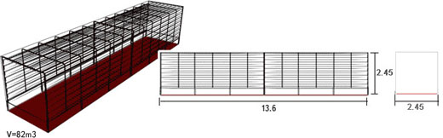
"Евротент" - условное понятие обозначающее грузовой автомобиль с полуприцепом имеющим габаритные размеры, близкие к указанным характеристикам. В еврофуру, как иначе называют евротент, вмещается по ширине поставленные поперек 2 европоддона длиной 120 см каждый.

Габаритные размеры "Евротента" :

Длина: 13,6 м

Ширина: 2,45 м

Высота: 2,45 м

Объём: 82 м3

Грузоподъёмность: 20-22 тонны

Существует большое кол-во модификаций полуприцепов, среди которых встречаются полуприцепы объёмом 76-78 м3 - с меньшей длиной (12,5 - 13 м) и полуприцепы, имеющие стандартную или большую длину, ширину и высоту (13,6 - 15 м; 2,5 м; 2,7 м)
Конструкция полуприцепа позволяет убирать тент и тем самым даёт возможность производить погрузку/выгрузку сбоку или сверху. Кроме того, полуприцеп без тента позволяет использовать полуприцеп как открытую площадку с высотой бортов от 35 до 50 см.

